**J E D I L N I K**

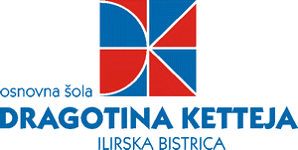

|  |  |
| --- | --- |
| PONEDELJEK, 21.6.2024 | |
| MALICA | sirova štručka, šunka – delikatesna plečka, sok |
| KOSILO | testenine z mletim mesom, paradižnik v solata |
| POP. MALICA | graham štručka, breskov sok |



Želimo vam prijetne počitnice!

Pri kosilu ponudimo učencem še napitek (čaj, vodo z limono, pomarančo) in rezino kruha. Na jedilniku ponujamo različne kruhe (beli, pol beli, ovseni, rženi, ajdov, črni….). Jedi zgostimo z zelenjavo. **Krepko tiskane so bio jedi**.

Tabela s seznamom alergenov se nahaja v šolski kuhinji.

**D O B E R T E K !**

Pridržujemo si pravico do spremembe jedilnika zaradi težav z dobavo živil

ali zaradi dejavnosti na šoli (športni dan ipd.). Učenci imajo cel čas bivanja na šoli možnost pitja vode in čaja.